**Міністерство освіти і науки України**

**Запорізький національний технічний університет**

кафедра програмних засобів

**ЗВІТ**

з лабораторної роботи №2.2

з дисципліни «Методи та алгоритми комп'ютерної графіки» на тему:

"Основні параметри зображення в графічному редакторі Adobe Photoshop. Інструменти малювання"

Варіант №22(6)

Виконала:

студентка групи КНТ-415 В.С. Хохлова

Прийняв:

асистент Ж.К. Камінська

2018

1. Мета роботи

Вивчити основні параметри зображення в редакторі Adobe Photoshop; навчитися створювати прості зображення за допомогою інструментів малювання.

1. Завдання

Намалювати телефонний диск і зберегти його. Створити тіні.

1. Хід роботи

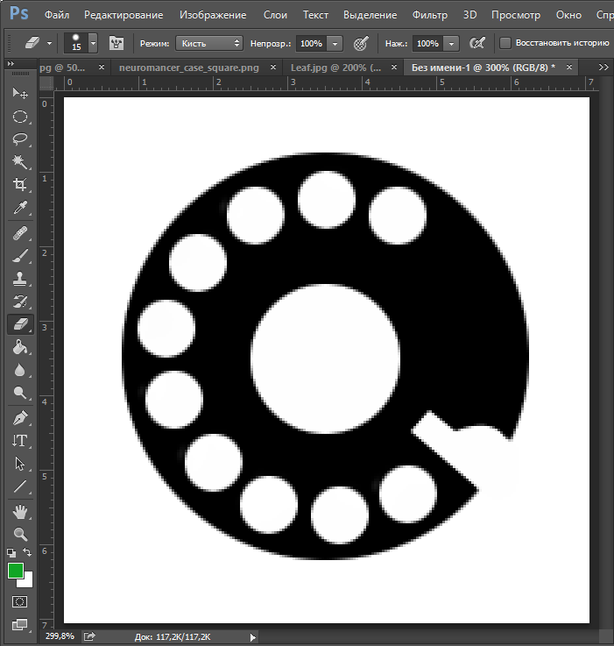

Рисунок 3.1 – Малюнок телефонного диску в Adobe Photoshop

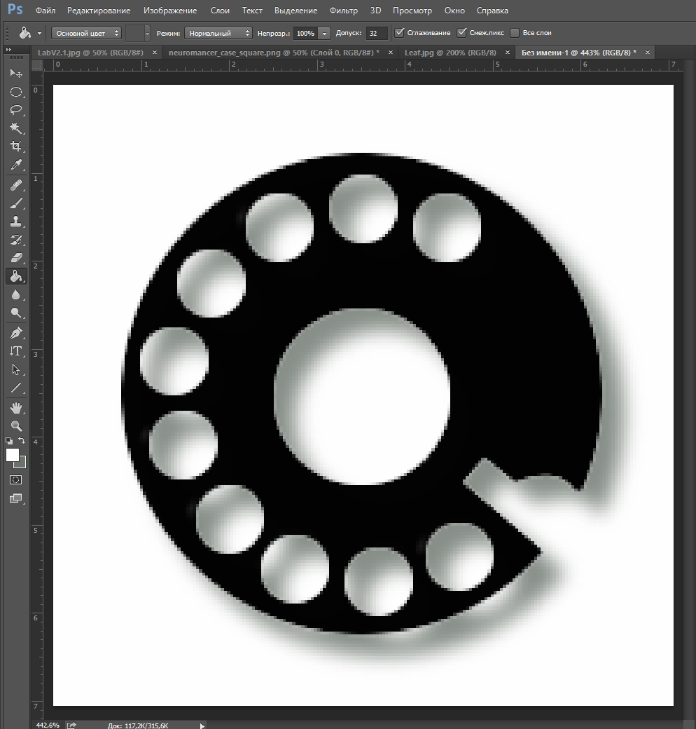

Рисунок 3.2 – Накладання тіні

1. Висновки

Виконуючи лабораторну роботу, я намалювала телефонний диск і зберегла його. Наклала тінь на малюнок.